……….………(sz.) napirend

Előterjesztve: Kerületfejlesztési és Településüzemeltetési Bizottsághoz

E L Ő T E R J E S Z T É S

a Képviselő-testület 2015. augusztus 27-i ülésére

Tárgy: A Budapest, II. Kerületi Városrendezési és Építési Szabályzatról szóló Budapest Főváros II. Kerületi Önkormányzat Képviselő-testületének 2/2007.(I.18.) rendelete legutóbbi - 11/2015. (VII.17.) önkormányzati rendelet szerinti - módosításakor történt elírás javítása

Készítette: Gacsályi Zsolt főépítész

Egyeztetve: Dankó Virág alpolgármester

Látta: dr. Szalai Tibor jegyző

A napirend tárgyalása zárt ülést nem igényel.

Tisztelt Képviselő-testület!

Budapest Főváros II. Kerületi Önkormányzat Képviselő-testülete 2015. július 16.-án hagyta jóvá a Bp., II. Kerületi Városrendezési és Építési Szabályzatról szóló 2/2007.(I.18.) rendelet (továbbiakban: KVSZ) módosítását, egyidejűleg a Máriaremetei út – Szabadság utca – 51799 és 51800 hrsz.-ú telkek – Mészégető utca – Kadarka utca – Áchim András utca által határolt terület Kerületi Szabályozását.
A 11/2015.(VII.17.) önk. rendelettel történt KVSZ módosításkor a 4/B. mellékletben, a 10.2 számú szabályozási tervlapra az Áchim András utca – Máriaremetei út találkozásánál a „Telek be nem építhető része”felület kóta vonalára 5,0 m helyett – hibásan – 25,0 m került.
Jelen módosítás kizárólag a KVSZ-hez tartozó szabályozási tervlap — 4/B. melléklet — kóta elírásának javítására irányul.
A településfejlesztési koncepcióról, az integrált településfejlesztési stratégiáról és a településrendezési eszközökről, valamint egyes településrendezési sajátos jogintézményekről szóló 314/2012. (XI. 8.) Korm. rendelet 32. § (6) bekezdése d) pontja alapján, a 42.§-ban meghatározott tárgyalásos eljárás szerint történik a módosítás.

Az állami főépítészi hatáskörében eljáró Budapest Főváros Kormányhivatal R. 42. § (6) bekezdés szerinti, egyeztető tárgyalásról szóló jegyzőkönyve és a végső szakmai véleménye a testületi ülésen kerül ismertetésre.

Kérem a Képviselő-testületet, alkossa meg rendeletét a KVSZ módosításáról és a Kerületi Szabályozás elfogadásáról!

A rendelet elfogadása minősített többségű szavazati arányt igényel!

Budapest, 2015. augusztus 17.
Dr. Láng Zsolt
polgármester

Budapest Főváros II. Kerületi Önkormányzat Képviselő-testületének …/2015. (… . … .) önkormányzati rendelete a Bp., II. Kerületi Városrendezési és Építési Szabályzatról szóló 2/2007.(I.18.) rendelet módosításáról és a Máriaremetei út –Szabadság utca – 51799 és 51800 hrsz.-ú telkek – Mészégető utca – Kadarka utca – Áchim András utca által határolt terület Kerületi Szabályozásáról

Budapest Főváros II. Kerületi Önkormányzat Képviselő-testülete Magyarország Alaptörvénye 32. cikk 1. bekezdés a) pontjában kapott felhatalmazás alapján és a Magyarország helyi önkormányzatairól szóló 2011. évi CLXXXIX. törvény 23.§ (5) bekezdés 5. pontjában meghatározott feladatkörében eljárva, figyelemmel az épített környezet alakításáról és védelméről szóló 1997. évi LXXVIII. törvény 7. §-ának (3) bekezdésének c) pontjában foglaltakra, a következőket rendeli el:

1. §
A Bp., II. Kerületi Városrendezési és Építési Szabályzatról szóló 2/2007. (I. 18.) rendelet 4/B. melléklet 10.2 tervlapja jelen rendelet 1. melléklete szerint módosul.

2. §
Jelen rendelet az elfogadását követő napon lép hatályba, rendelkezéseit a hatályba lépését követően kezdődő építési hatósági eljárásokban kell alkalmazni.

Dr. Láng Zsolt  polgármester | dr. Szalai Tibor  jegyző

INDOKOLÁS
1. §--hoz
Budapest II. Kerületi Önkormányzat Képviselő-testülete 2015. július 16.-án hagyta jóvá a Bp., II. Kerületi Városrendezési és Építési Szabályzatról szóló 2/2007.(I.18.) rendelet (továbbiakban: KVSZ) módosítását, egyidejűleg a Máriaremetei út – Szabadság utca – 51799 és 51800 hrsz.-ú telkek – Mészégető utca – Kadarka utca – Áchim András utca által határolt terület Kerületi Szabályozását. A szabályozási tervlapon történt elírás javítása a rendelet egyértelmű alkalmazása miatt elengedhetetlen.
2. §--hoz
A hatályba léptetést a településfejlesztési koncepcióról, az integrált településfejlesztési stratégiáról és a településrendezési eszközökről, valamint egyes településrendezési sajátos jogintézményekről szóló 314/2012. (XI. 8.) Korm. rendelet 43. § (1) bekezdése c) pontja rögzíti.

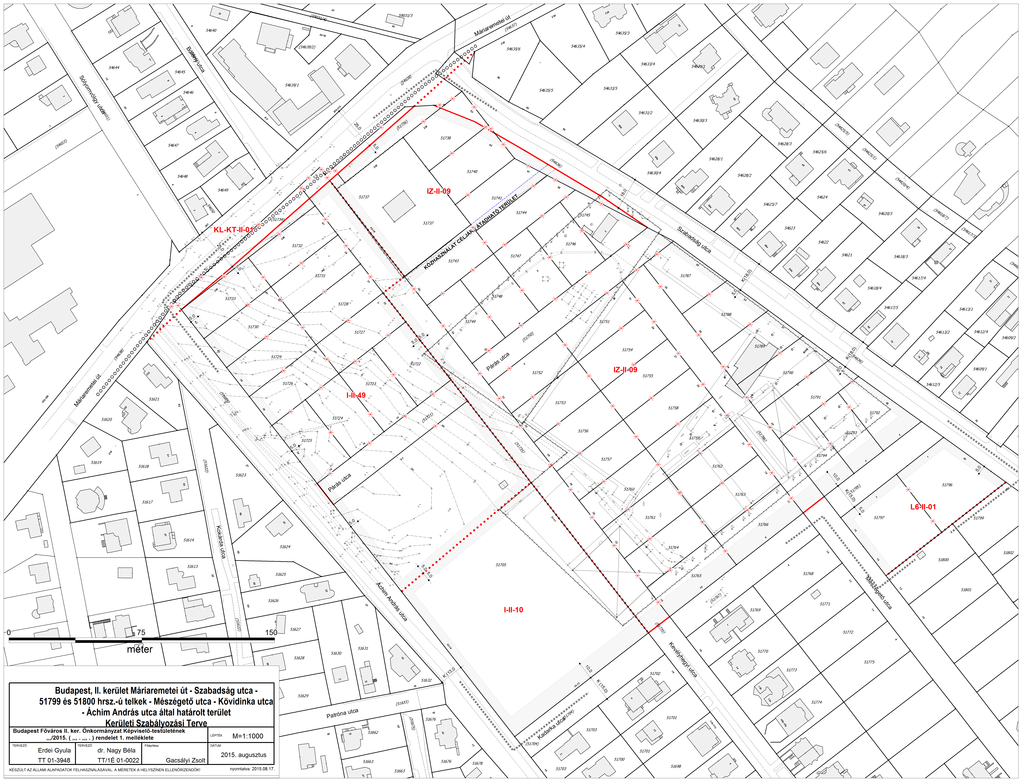

1. melléklet
Budapest Főváros II. Kerületi Önkormányzat Képviselő-testülete …/2015. (...) ÖK. rendeletéhez
4/B melléklet
Kerületi Szabályozási Terv (kivonat)

